Представлення графіку залежності кількості будинків та типів будинків, що наявні в районі Bronx міста New York. Найбільша кількість типів будинків на графіку – “Homes” та “Apartments”.  
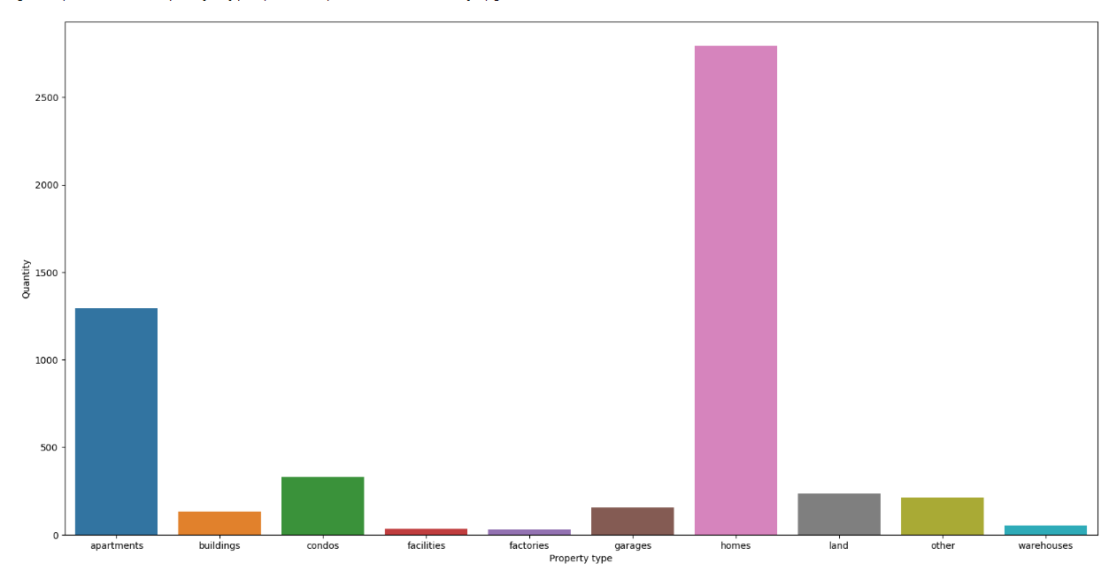

Рис. 1 Графік кількості будинків по типам.

На графіку продажів за 1 рік, з 08.2012 по 08.2013 можемо побачити, що пік продажів припадає на останній місяць 2012, а спад припадає на 08.2013.

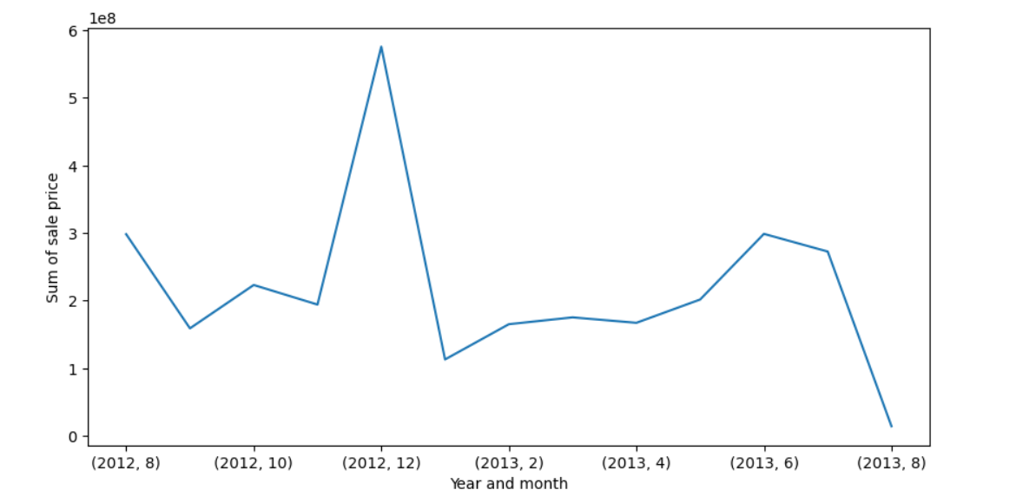

Рис. 2 Графік залежності суми продаж від часу

Стовпчаста діаграма представлення залежності суми продаж будинків відповідно до типів будинків в районі Bronx. На найбільшу суму було продано “apartments” та “homes”.

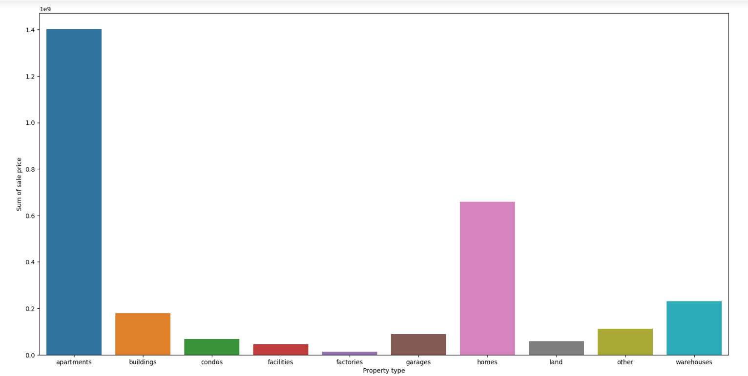

Рис. 3 Графік залежності продаж від типів будинку

Проаналізувавши отримані значення можна зробити висновок, що будинки типу HOMES продавалися з більшою кількістю, ніж APARTMENTS, але по графіку ціни, APARTAMENTS коштують дорожче ніж HOMES. Також можна зробити висновки що, під кінець 2012 року зросла кількість продажів, а в 2013 впала. Скоріш за все, це відбулося тому що ціни в новому році на нерухомість зросли.